 ASOCIAŢIA JUDEŢEANĂ DE FOTBAL CONSTANŢA – A.J.F. CONSTANŢA
ADRESA : STR. ION BĂNESCU , NR.2 ,CONSTANŢA TEL/FAX : 0241 613 533

Asistenţa medicală
Raportul Arbitrului

Grigore Vizitiu

Nume prenume,parafa semnătura medic delegat
Nr.auto salvare 1: | Nr.auto salvare 2:
CT - 24-SLV | CT-25-SLV

JOCUL: INFRATIREA COGEALAC -C.S.O. OVIDIU

Competiţia: LIGA a IV –a , CONSTANTA

Disputat în localitatea : COGEALAC în data : 20.10.2010 ora : 15:00

Numele stadionului : COGEALAC

ARBITRU: | ZELCA CONSTANTIN | Localitatea | CONSTANTA
ARBITRU AS. 1 | IACOB FLORIN | Localitatea | CONSTANTA
ARBITRU AS. 2 | TUS EDUARD | Localitatea | CONSTANTA
AL 4-LEA OFICIAL |  | Localitatea

Rezultatul jocului: 3 – 1 ( TREI LA UNU ) în favoarea: INFRATIREA COGEALAC

Rezultatul la pauză: 1 – 0 ( UNU LA ZERO ) în favoarea: C.S.O. OVIDIU

Rezultatul după prelungiri: - în favoarea:

Rezultatul loviturilor din punctul de pedeapsă: - în favoarea:

Ora începerii jocului: 15:00 Durata pauzei: 15 MINUTE Ora terminării jocului: 16:49

Minute de prelungire: 4 Repriza 1: 1 Repriza 2: 3
1. Avertismente:

Echipa gazdă:

Nr. | Numele jucătorului | Min. | Motiv
10 | Biciu Vasile | 23’ | Comportare nesportiva - Atac prin alunecare imprudent
4 | George Cosmin | 37’ | Comportare nesportiva - Impiedicarea balonului sa intre in posesia unui adversar prin jucarea lui in mod intentionat cu mana
5 | Crudu Adrian | 56’ | Comportare nesportiva - simularea unei incorectitudini comise asupra lui in suprafata de pedeapsa adversa in scopul obtinerii unei lovituri de pedeapsa
 | --------------------------- | --- | --------------------------------------------------------------------------
 | ----------------------------- | ------- | -------------------------------------------------------------------------

Echipa oaspete:

Nr. | Numele jucătorului | Min. | Motiv
17 | Cicu Sorin | 17’ | Comportare nesportiva - impiedicarea dezvoltarii unei actiuni promitatoare a unui adversar printr-o abatere la Legea XII ( piedica )
24 | Gongea Chitu | 87’ | Intarzierea reluarii jocului prin trageri repetate de timp
24 | Gongea Chitu | 90’ | Dezaprobarea deciziei arbitrului prin gesturi si vorbe nesportive
18 | Sadu Corneliu | 90’+2 | Nerespectarea distantei regulamentare la executarea unei lovituri libere

Semnătura delegat gazde: Semnătura delegat oaspeţi:

2. Jucători eliminaţi (număr, nume, minutul,motivul eliminării,descrierea evenimentului)
Observaţie: motivul eliminării trebuie relatat foarte detaliat.
folosirea termenilor: atac brutal sau comportare violentă nu sunt suficiente.

Echipa gazdă:
Nr. 3 Nitu George in min. 45 pentru comportare violenta – lovirea cu pumnul cand mingea era in joc a unui adversar ; Nr.8 Curelea Stefan in min..78 pentru greseala grava - atac prin alunecare cu forta excesiva in lupta pentru balon asupra gleznei adversarului , fapt care a necesitat ingrijiri medicale si transportarea lui la spital ----------------------------------------------------------------------------------------------------------

Semnătura delegat gazde:

Echipa oaspete:
Nr. 12 Gelu Mihai in min 65 pentru impiedicare unei situatii clare de a inscrie a unui adversar prin oprirea lui cu mainile in afara suprafetei de pedeapsa ; Nr. 24 Gongea Chitu in min 90 pentru cel de –al doilea avertisment in cursul aceluiasi joc ; Nr. 16 Ciuca Nae in min 90’ + 3 pentru injurii la adresa arbitrului asistent ( ”Te bag in p... matii” , ”Cretinule” ,” Idiot fara margini” ---------------------------------------------------------------------------------------------------------------------------------

Semnătura delegat oaspeţi:

3. Goluri marcate:

Nr. | Numele jucătorului | Echipa | Scor | Min.
7 | Ilie Florin | C.S.O. Ovidiu | 1 - 0 | 4’
22 | Ganea Vasile | Infratirea Cogealac | 1 - 1 | 57’
6 | Ciprian Soimu | Infratirea Cogealac | 2 - 1 | 78
3 | Gogu Ion | Infratirea Cogealac | 3 - 1 | 90’+ 2
4. Observaţii ale arbitrului *:

 | Bine | Normal | Nesatisfăcător
a) Organizare | X
b) Comportarea echipelor |  | X
c) Comportarea spectatorilor |  | X
d) Serviciul de securitate |  | X

*: Bifaţi cu X în căsuţa corespunzătoare

5. Contestaţii: (înainte de joc/la pauză/după terminarea jocului)

Echipa: NU AU FOST CONTESTATII

Semnătura: delegat echipa gazdă delegat echipa oaspete arbitru

Echipa:

Semnătura: delegat echipa gazdă delegat echipa oaspete arbitru

6. Jucători accidentaţi:
NU AU FOST JUCATORI ACCIDENTATI

SEMNĂTURA ŞI PARAFA MEDICULUI:

7. Incidente:
NU AU FOST INCIDENTE
______
______

8. Observaţii suplimentare ale arbitrului:
ARBITRUL IORDACHE ANDREI NU A FOST PREZENT LA JOC . IN ,OCUL LUI S-A PREZENTAT ARBITRUL SIMA CLAUDIU . MECIUL A FOST ARBITRAT DE CATRE ARBTRUL GARAGAIANU ALEXANDRU, IAR SIMA CLAUDIU A FOST ASISTENT
ARBITRI ASISTENTI AU FOST ECHIPATI REGULAMENTAR SI AU AVUT PRESTATII CORESPUNZATOARE

DATA:

Semnătura: delegat echipa gazdă delegat echipa oaspete arbitru
ECHIPA GAZDĂ: INFRATIREA COGEALAC se va înmâna arbitrului cu cu 60 min înainte de începerea jocului

Jucătorii titulari:
Nr. | Nume şi Prenume  (cu majuscule) | Anul naşterii | Nr. carnet
1 | GHEORGHE VASILE | 1978 | 234567
2
34
5
24
7
8
9
10
99
11
12 | NICOARA CONSTANTIN | 1991 | 344566
23
4
6
19
21
17
8 | VICTOR IONEL

Jucătorii de rezervă:

Căpitan de echipă:

Oficialii ce pot lua loc pe banca de rezervă:
Nume şi Prenume | Functia* 1)
1. BUCURIE FLORIN | ANTRENOR
2. COSTEA AMIR | ANTRENOR SECUND
3. DUDEA FLORENTIN | MEDIC
4. OPREA TANASE | MASOR
5. ILIE ALDEA | MASOR
6. DORIN ANDREI | DELEGAT
DORIN ANDREI | Semnătura:

Delegat:

*1) antrenor/antrenor secund/maseur/medic/delegat

Înlocuiri:
 | Iese | Intră | Minutul
1 | 7 | 6 | 56
2 | 99 | 23 | 48
3
4
5

Semnătura delegat gazde:

ECHIPA OASPETE: se va înmâna arbitrului cu cu 45 min înainte de începerea jocului

Jucătorii titulari:
Nr. | Nume şi Prenume  (cu majuscule) | Anul naşterii | Nr.  carnet

Jucătorii de rezervă:

Căpitan de echipă:

Oficialii ce pot lua loc pe banca de rezervă:
Nume şi Prenume | Funcţia* 1)
1.
2.
3.
4.
5.
6.
 | Semnătura:

Delegat:

*1) antrenor/antrenor secund/maseur/medic/delegat

Înlocuiri:
 | Iese | Intră | Minutul
1
2
3
4
5

Semnătura delegat oaspeţi:

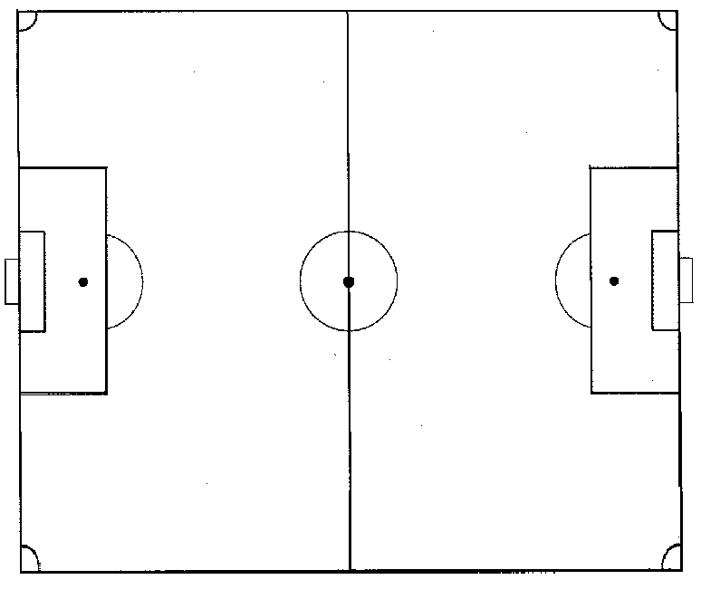

10. Comisia de disciplină în şedinţa din _____________________a omologat jocul de categoria _______dintre echipa __________________________din_______________şi echipa _________________
din ____________cu rezultatul de _________ în favoarea echipei ___________________ din __________

SANCŢIUNI :
------------------------------------------------------------------------------------------------------------------------------------------------------------------------------------------------------------------------------------------------------------------------
------------------------------------------------------------------------------------------------------------------------------------------------------------------------------------------------------------------------------------------------------------------------
------------------------------------------------------------------------------------------------------------------------------------------------------------------------------------------------------------------------------------------------------------------------
------------------------------------------------------------------------------------------------------------------------------------------------------------------------------------------------------------------------------------------------------------------------
------------------------------------------------------------------------------------------------------------------------------------------------------------------------------------------------------------------------------------------------------------------------
------------------------------------------------------------------------------------------------------------------------------------------------------------------------------------------------------------------------------------------------------------------------

DATA : PREŞEDINTE SECRETAR

